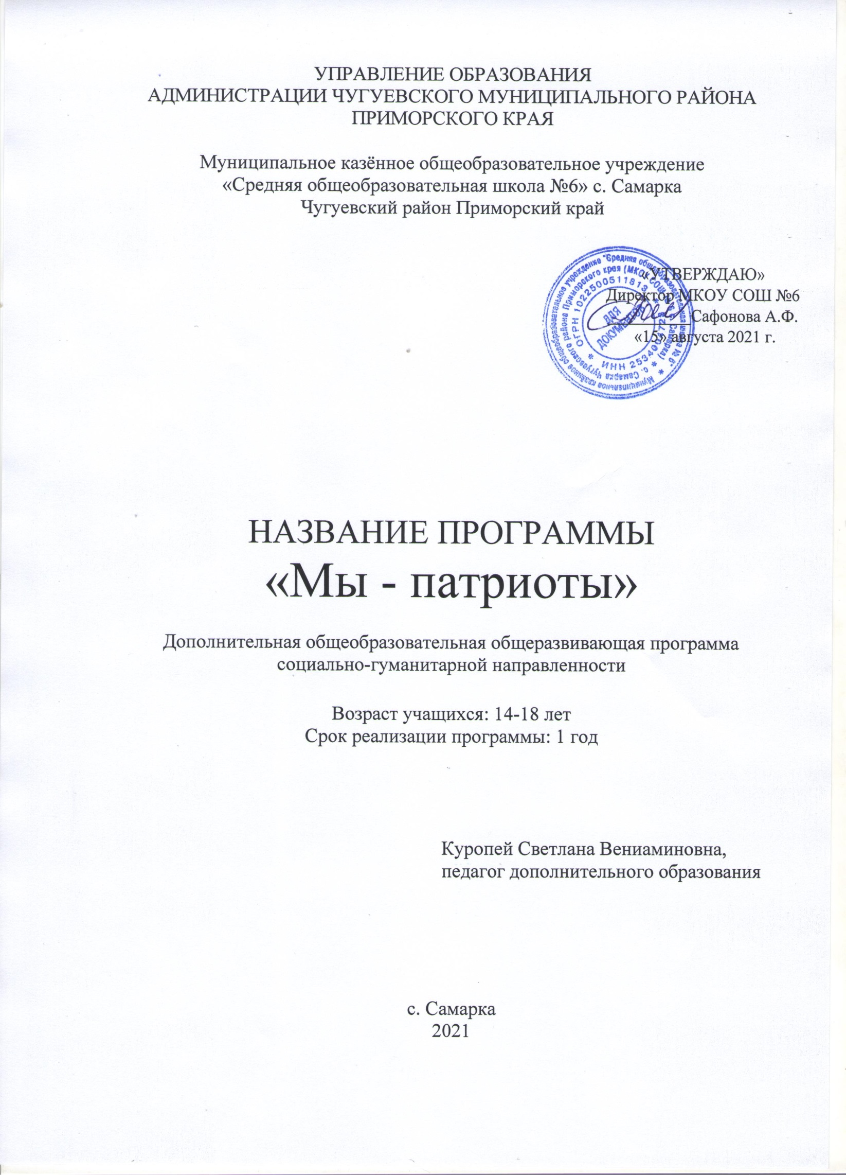
Раздел № 1. ОСНОВНЫЕ ХАРАКТЕРИСТИКИ ПРОГРАММЫ
  - Пояснительная записка
Проблема патриотического воспитания и гражданского становления подрастающего поколения сегодня одна из актуальных задач государства и общества. В национальной доктрине образования в Российской Федерации определена не только государственная политика в области образования, но и дан социальный заказ государства на воспитание человека с активной жизненной позицией, трудолюбивого и высоконравственного, патриота своей Родины, уважающего права и свободы личности, традиции и культуру других народов, проявляющего национальную и религиозную терпимость. Изменения военно-политической обстановки в мире требуют укрепления экономической мощи Отечества, повышения его обороноспособности, отлаженной работы всей системы патриотического воспитания подрастающего поколения, подготовки его к защите Родины.
Рабочая программа кружка создана на основании основных нормативных документов:
- Закон РФ «Об образовании» (№ 273-ФЗ, гл. 2, ст. 17, п. 4),
- Устав МКОУ СОШ № 6 с. Самарка

Актуальность программы Данная программа обеспечивает процесс изучения родного края, раскрывает не только важнейшие грани истории, материальной и духовной культуры, но и формирует у школьников активную жизненную позицию, подталкивает к принятию верных решений.

Направленность программы социально-гуманитарная

Уровень освоения общекультурный

Отличительные особенности В данной программе учтен региональный компонент. Темы дополнены практическими работами, связанными с изучением истории родного села, района, края.

Адресат программы

программа рассчитана на годичный курс обучения. Для учащихся школы с 14 до 18 лет.

Набор учащихся в кружок свободный, без особых требований.

Недельная нагрузка – 1 часа в неделю.

Наполняемость группы-10-20 человек.
Занятия проводятся один раз в неделю по 1 академическому часу.
1 год обучения –34 часа
При определении режима занятий учтены требования СанПиН к учреждениям дополнительного образования, смена различных видов деятельности во время проведения занятий.

1.2 Цель и задачи программы
Цель программы: развитие у школьников гражданственности, патриотизма как важнейших духовно-нравственных и социальных ценностей, формирование умения и готовности к их активному проявлению в различных сферах жизни общества, высокой ответственности, дисциплинированности.
Задачи программы:

Воспитывающие:

- воспитывать любовь к своей малой Родине, району, краю, России;

- привитие учащимся чувства гордости, глубокого уважения и почитания символов Российской Федерации, края, района.

Развивающие:

- развивать формы и методы патриотического воспитания на основе новых информационных технологий,

- продолжать формировать у детей системы знаний о своей Родине (сведения о жизни своего народа, знания о достопримечательностях родного села, района, края, столицы)

Обучающие:

- включение детей в практическую деятельность по применению полученных знаний.

1.3 Содержание программы
Учебный план 1 года обучения

№ п/п | Название раздела, темы | Количество часов |  |  | Формы аттестации/  контроля
№ п/п | Название раздела, темы | Всего | Теория | Практика | Формы аттестации/  контроля
1 | «Мое село родное» | 16 | 4 | 12
1.1 | История возникновения с. Самарка | 2 | 1 | 1 | Сообщения
1.2 | «Улица моей мечты» | 4 | 1 | 3 | Конкурс рисунков, макеты.
1.3 | «Наша- школа- наша гордость» | 2 |  | 2 | Презентации
1.4 | «Мои увлечения» | 2 |  | 2 | Сообщения
1.5 | Профессии родителей. | 2 |  | 2 | Экскурсия
1.6 | «Кем быть и почему?» | 2 | 1 | 1 | Презентации, рассказы
1.7 | «Моя мама, папа, бабушка, дедушка.» | 2 | 1 | 1 | Сообщения и презентации
2 | Быт и обычаи нашего района | 8 | 3 | 5
2.1 | История возникновения района | 2 | 1 | 1 | Сообщения
2.2 | «Деревни, которых нет!» | 2 |  | 2 | Видеоролики
2.3 | Откуда берутся новости? «Наше время» | 2 | 2 |  | Беседа
2.4 | Музей им. А.А. Фадеева | 2 |  | 2 | Экскурсия
3. | «Приморский край, рыбачьи земли» | 10 | 4 | 6
3.1 | Освоение Дальнего Востока | 1 | 1 |  | Беседа
3.2 | Присоединение к России | 1 | 1 |  | Беседа
3.3 | Развитие ПК в составе России | 1 | 1 |  | Сообщения
3.4 | Символика ПК | 1 |  | 1 | Презентация
3.5 | Владивосток: вчера и сегодня. | 1 |  | 1 | Презентации
3.6 | Природа и достопримечательности нашего края | 1 |  | 1 | Видеоролики
3.7 | Интересные люди нашего края | 1 |  | 1 | Круглый стол
3.8 | Выпускники нашей школы | 1 |  | 1 | Дискуссия
3.9 | Песни и книги о Малой Родине. | 1 | 1 |  | Просмотр и прослушивание
3.10 | Местные мастера | 1 |  | 1 | Встреча круглого стола
 | ИТОГО | 34 | 11 | 23

Содержание учебного плана 1 года обучение
«Мое село родное» (16 ч.)
Теория: История возникновения с. Самарка. Сообщения и интересные факты из истории села.
Практика: Конкурс рисунков «Улица моей мечты» .Макеты» Улица на которой я живу». » Наша школа-наша гордость». Презентация «Мои увлечения». Профессии родителей. Экскурсия на метеостанцию. Беседа «Кем быть и почему?» Сообщения детей: «Моя мама, .папа. бабушка и т. д»
«Быт и обычаи нашего района»» (8 ч.)
Теория: История возникновения района. Сообщения детей об интересных фактах из истории района.
Практика: Видеоролики «Деревни, которых нет!» (Плохотнюки, Журавлевка)
Беседа «Откуда берутся новости?» районная газета «Наше время»
Экскурсия в музей имени А.А. Фадеева.
«Приморский край, рыбачьи земли» (10 ч)
Теория: Освоение Дальнего Востока. Присоединение к России.
Развитие ПК в составе России.
Символика ПК.
Владивосток: вчера и сегодня .История Владивостока.
Природа и достопримечательности нашего края. Интересные люди нашего края.
Выпускники нашей школы.
Песни о Родине. Люблю тебя моя Россия! Книги о Родине. Богатыри земли Русской.
Практика: Встреча с местными мастерами.
1.4 Планируемые результаты
Личностные результаты:
• формирование гражданской позиции школьника, создание условий для его
самопознания и самовоспитания и саморазвитии.
• формировании у детей мотивации к обучению, о помощи им в самоорганизации.
• развитие познавательных навыков учащихся, умений самостоятельно
конструировать свои знания, ориентироваться в информационном пространстве, развитие критического и творческого мышления
• эмоционально «проживать» материал занятий, выражать свои эмоции;
• понимать эмоции других людей, сочувствовать, сопереживать;
• обращать внимание на особенности устных и письменных высказываний других людей (интонацию, темп, тон речи; выбор слов и знаков препинания: точка или многоточие, точка или восклицательный знак).
Метапредметные результаты
• определять и формулировать цель деятельности с помощью учителя;
• учиться высказывать своѐ предположение (версию) на основе работы с материалом;
• учиться работать по предложенному учителем плану
• добывать необходимые знания и с их помощью проделывать конкретную работу.
• осуществлять поиск необходимой информации для выполнения учебных заданий с использованием учебной литературы; находить ответы на вопросы в тексте, иллюстрация
• учиться основам смыслового чтения художественных и познавательных текстов, выделять существенную информацию из текстов разных видов
• делать выводы в результате совместной работы класса и учителя;
• преобразовывать информацию из одной формы в другую: подробно
пересказывать небольшие тексты.
Предметные результаты
• формулировать собственное мнение и позицию; допускать возможность
существования у людей различных точек зрения, в том числе не совпадающих с его собственной, и ориентироваться на позицию партнера в общении и взаимодействии
• договариваться и приходить к общему решению в совместной деятельности, в том числе в ситуации столкновения интересов;
• задавать вопросы
• оформлять свои мысли в устной и письменной форме (на уровне предложения или небольшого текста);
• слушать и понимать речь других; пользоваться приѐмами слушания: фиксировать
тему (заголовок), ключевые слова;
• договариваться с одноклассниками совместно с учителем о правилах поведения и
общения оценки и самооценки и следовать им;
РАЗДЕЛ № 2. ОРГАНИЗАЦИОННО-ПЕДАГОГИЧЕСКИЕ УСЛОВИЯ
2.1 Условия реализации программы

Для интересного проведения занятий использую диски, плакаты, занимательную литературу по истории, работаю в тесном сотрудничестве с библиотекарями сельской и школьной библиотека также родителями, музейную комнату в школе, материал о с. Самарка, ветеранах войны, расположенных на стендах в коридорах школы. В кабинете имеются разработки педагога, а также справочная и занимательная литература для обеспечения образовательного процесса:
-сценарии конкурсных программ и внеклассных мероприятий;
-беседы к занятиям;
-диски с видеороликами;
-вырезки из газет и журналов.
1. Методическая оснащенность; методическая и художественная литература, видео, методические разработки соответствующего направления; презентации.
2. Материально-техническое обеспечение: компьютер, экран, мультипроектор.
3. Места для проведения занятий – кабинет истории, территория школы

2.2 Оценочные материалы и формы аттестации
-доклады;
-сообщения; открытые мероприятия;
-сочинения;
-презентации.
Методы отслеживания результативности: - педагогическое наблюдение; - описание и фиксация полученных данных на бумажном и электронном носителях; - сравнение с ожидаемым результатом программы уже достигнутых показателей. - участие в творческой работе по патриотическому воспитанию (конкурсы, проекты, статьи в СМИ и т. д.); - педагогический анализ результатов выполнения обучающимися диагностических заданий, активности обучающихся на занятиях и т.п. Формы подведения итогов реализации программы: подготовка аналитической справки с приложением фотоотчета

2.3 Методические материалы

Для успешной реализации данной программы применяются следующие методы и приемы:
- Работа в группах;
- Коллективное взаимодействие;
- Исследовательская работа;
- Творческая деятельность;
- Конференции;
- Круглый стол.
Методическое обеспечение программы основано на:
- Сценариях воспитательных мероприятий: праздников, акций, конкурсных программ
- Видеоматериалы тематических событий
- Публикации и прочие материалы по воспитанию патриотизма.
- Учебные и методические пособия, технологические карты, схемы, образцы элементов;
- - Материалы интернет-сайтов;
- - Иллюстрирующие материалы (видеоматериалы и фотографии).
- Плакаты с символами страны, края, района;
- Фотографии городов – героев.

Алгоритм учебного занятия: тема, цель, задачи, материалы, ход урока, организационный момент, беседа, практическая часть, техника безопасности, самостоятельная работа, физминутка, продолжение самостоятельной работы, игровой момент, итог занятия.

2.4 Календарный учебный график

Этапы образовательного процесса |  | 2021-2022
Продолжительность учебного года, неделя |  | 34
Количество учебных дней |  | 34
Продолжительность учебных периодов | 1 полугодие | 15.09.2021- 31.12.2022
Продолжительность учебных периодов | 2 полугодие | 12.01.2022- 31.05.2022
Возраст детей, лет |  | 14-18
Продолжительность занятия, час |  | 1
Режим занятия |  | 1 раз/нед
Годовая учебная нагрузка, час |  | 34

2.5 Календарный план воспитательной работы

№ занятия | Тема занятия | Дата | Кол-во часов
1 | Конкурс рисунков «Улица моей мечты» |  | 2
2 | Экскурсия «Профессии родителей» |  | 2
3 | Видеоролики «Деревни, которых нет!» |  | 1
4 | Музей им. А.А. Фадеева (экскурсия) |  | 2
5 | Местные мастера |  | 1

СПИСОК ЛИТЕРАТУРЫ
Методические и учебные пособия
- Вансалова Е. «Воспитание школьников» 2017 № 5 с. 4-6
- Григорьев Д.В., Степанов П.В. Внеурочная деятельность. Методический конструктор. Москва «Просвещение», 2016г.
- Григорьев Д.В., Куприянов Б.В. Программы внеурочной деятельности. Москва «Просвещение», 2019г.
- Дик Н.Ф. Лучшие инновационные формы внеучебной деятельности. Ростов-на- Дону, «Феникс», 2019 г.
- Зверкова П.К. Развитие познавательной активности учащихся при работе с первоисточниками. [Текст]: / Зверкова П.К. М.: Издательский центр «Академия», 2018г.-204с.
- Кривобок Е. В. Исследовательская деятельность школьников [Текст]: / Кривобок Е. В. Волгоград: Учитель, 2018 - 126с.
- Пантелеева Л. В. «Краеведение детям» - Москва, 2019. -265 с.
- Савенков А.И. Методика исследовательского обучения школьников [Текст]: / Савенков А.И - Самара: Учебная литература, 2019 - 119с.
- Примерная программа внеурочной деятельности «Основное образование» (ред. Горского В. А. – 2-е изд. – М: Просвещение, 2017 – 111 с.
- Тематическое планирование кружка.

5. Список литературы, используемой для составления программы.
- Концепция модернизации Российской Федерации.
- Федеральный компонент государственного стандарта общего образования.
- Методическое письмо «О преподавании учебных предметов средней школы в условиях введения Федерального компонента государственного стандарта общего образования».
- Требования к оснащению образовательного процесса в соответствии с содержательным наполнением учебных предметов Федерального компонента государственного стандарта общего образования.

